Проект по предметот Бази на Податоци
Дизајн и имплементација на систем за управување со резервации и деловни договори во заеднички работни центри (Coworking Spaces) - CoWorkHub

Мартина Петковска, 223313
Факултет за информатички науки и компјутерско инженерство, Скопје
Ментор: д-р Горан Велинов
Апстракт: Овој проект го презентира CoWorkHub, систем кој овозможува флексибилно изнајмување на работен простор преку подршка на еднократни резервации и долгорочни деловни договори. Системот користи напреден модел на податоци за динамичко конфигурирање на просторот и автоматизирано генерирање на фактури.
Клучни зборови: Coworking, Резервации, Деловни договори, Фактури.

- Опис на функционалностите на системот
CoWorkHub претставува систем за управување со резервации и деловни договори во Coworking центри. Системот подржува два модели на користење: еднократни резервации за индивидуални корисници и долгорочен закуп преку деловни договори.
Системот овозможува управување со центри, нивните локации и работни простори. За секој центар се чува неговото име, додека локациите содржат детални податоци за адресата. Секој центар располага со повеќе работни простори (Workspace), кои имаат дефиниран тип, капацитет и статус. Работните простори можат да имаат различни конфигурации (WorkspaceSetup) низ времето, кои содржат специфична опрема и нејзини под-компоненти.
Членовите можат да користат различни временски претплати (MembershipPlan) и да вршат еднократни резервации (Reservation) за конкретен сетап или закуп преку договори (Contract). Во рамки на резервација, системот автоматски генерира фактура (Invoice). Додека, во рамките на договорите, системот поддржува закуп на повеќе работни единици со дефиниран попуст и времетраење, како и автоматско генерирање месечни фактури (Invoice) за сите активности поврзани со договорот.
- Опис на моделот на податоци
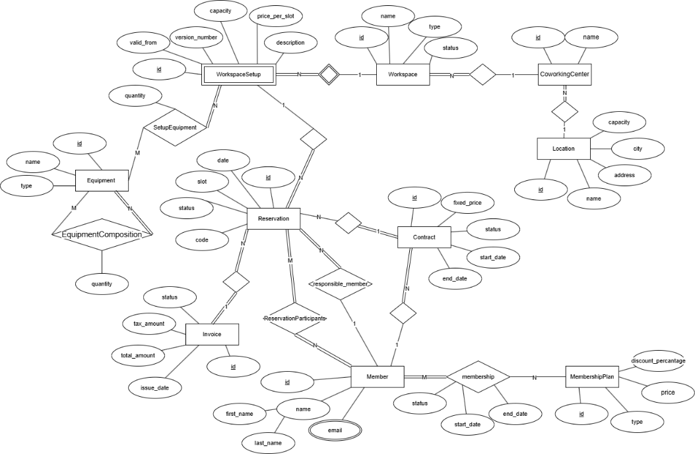
  - Основни ентитети
- Работни Простори: CoworkingCentar, Location, Workspace, WorkspaceSetup, Equipment
- Членство: Member, MembershipPlan
- Трансакции: Reservation, Contract, Invoice
  - Релационен модел на податоци
Релациониот модел е дефиниран преку следните релации:
Location(id, name, address, city)
CoworkingCenter(id, name, location_id*)
Workspace(id, name, capacity, type, status, coworking_center_id*)
WorkspaceSetup(id, workspace_id*, version_number, valid_from, price_per_slot, description)
Equipment(id, name, type)
SetupEquipment(setup_id*, equipment_id*, quantity)
EquipmentComposition(parent_equipment_id*, child_equipment_id*, quantity)
Member(id, first_name, last_name)
MemberEmail(member_id*, email)
MembershipPlan(id, type, price, discount_percentage)
Membership(member_id*, plan_id*, start_date, end_date, status)
Reservation(id, date, slot, status, code, responsible_member_id*, setup_id*, invoice_id*, contract_id*)
ReservationParticipants(reservation_id*, member_id*)
Invoice (id, issue_date, total_amount, tax_amount, status)
Contract (id, fixed_price, status, start_date, end_date, member_id*)
  - Опис на моделот на податоци
Моделот на податоци на системот CoWorkHub е организиран во неколку логички целини: управување со локации и центри, работни простори, членство и трансакции. Ентитетите Location и CoworkingCenter овозможуваат евиденција на физички локации и центри, додека Workspace и WorkspaceSetup поддржуваат различни конфигурации на работни простори со специфична цена, капацитет и намена.
За управување со опрема се користат Equipment, SetupEquipment и EquipmentComposition, со што се овозможува поврзување на повеќе типови опрема и нивни составни делови. Корисниците се моделирани преку Member, MemberEmail, MembershipPlan и Membership, што овозможува поддршка за повеќе претплатнички планови.
Трансакцискиот дел е имплементиран преку Reservation, ReservationParticipants, Invoice и Contract, при што системот поддржува еднократни резервации и долгорочни деловни договори со автоматско фактурирање.
- Пристап до податоците
  - SQL имплементација

3.1.1 Креирање на табели (DDL)
Системот CoWorkHub е имплементиран во PostgreSQL и користи релационен модел со 15 меѓусебно поврзани табели. Во базата се дефинирани примарни и надворешни клучеви, CHECK ограничувања, UNIQUE правила и индекси за оптимизација на пребарувања по датум и корисник.
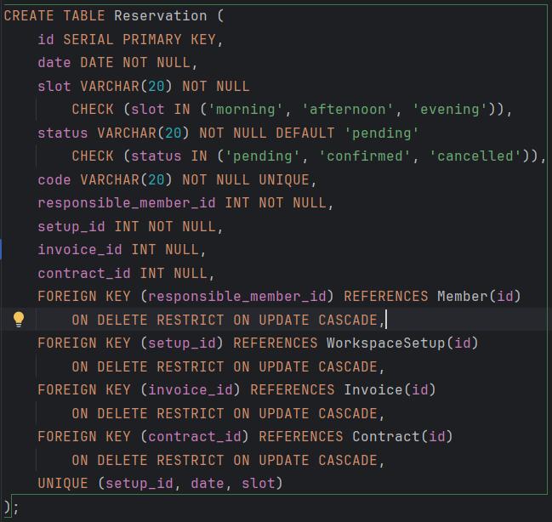
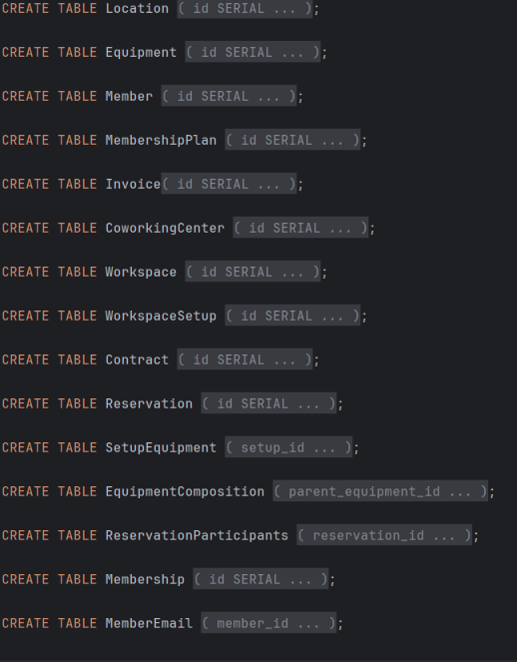
Приказ на дел од структурата:

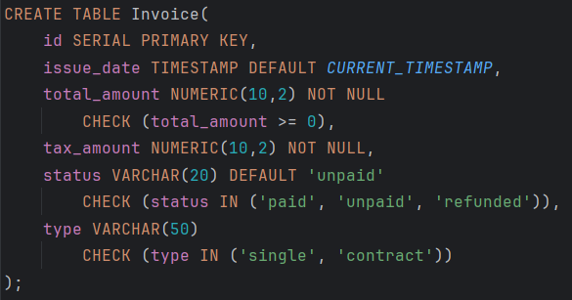
Додадени се индекси за оптимизација:
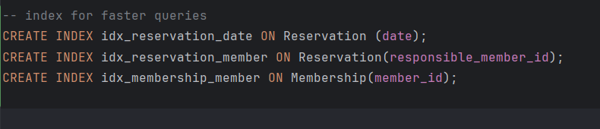

3.1.2 Процедури
Во системот се имплементирани складирани процедури (Stored Procedures) за автоматизација на дел од бизнис логиката поврзана со фактурирање и обработка на резервации. Процедурите се повикуваат од Django апликацијата преку signals при креирање и ажурирање на резервации.
Имплементирани се следниве процедури:
- generate_single_invoice – генерира индивидуална фактура за резервација без договор
CREATE OR REPLACE PROCEDURE generate_single_invoice(p_reservation_id INT, p_setup_id INT, p_member_id INT)
LANGUAGE plpgsql AS $$
DECLARE
base_price NUMERIC(10,2);
discount DECIMAL(5,2) DEFAULT 0;
final_price NUMERIC(10,2);
new_invoice_id INT;
BEGIN
SELECT price_per_slot INTO base_price
FROM WorkspaceSetup WHERE id = p_setup_id;
SELECT COALESCE(mp.discount_percentage, 0) INTO discount
FROM Membership m
LEFT JOIN MembershipPlan mp ON m.plan_id = mp.id
WHERE m.member_id = p_member_id
AND m.status = 'active'
AND CURRENT_DATE BETWEEN m.start_date AND m.end_date
LIMIT 1;
final_price := base_price * (1 - discount / 100);
INSERT INTO Invoice (total_amount, tax_amount, status, type)
VALUES (final_price, final_price * 0.18, 'unpaid', 'single')
RETURNING id INTO new_invoice_id;
UPDATE Reservation
SET invoice_id = new_invoice_id
WHERE id = p_reservation_id;
END;
$$;

- generate_contract_invoice – групира договорни резервации и генерира заедничка фактура
CREATE OR REPLACE PROCEDURE generate_contract_invoice(p_reservation_id INT, p_setup_id INT, p_contract_id INT)
LANGUAGE plpgsql AS $$
DECLARE
slot_price NUMERIC(10,2);
existing_invoice_id INT;
BEGIN
SELECT price_per_slot INTO slot_price
FROM WorkspaceSetup WHERE id = p_setup_id;
SELECT invoice_id INTO existing_invoice_id
FROM Reservation
WHERE contract_id = p_contract_id
AND invoice_id IS NOT NULL
AND id != p_reservation_id
LIMIT 1;
IF existing_invoice_id IS NOT NULL THEN
UPDATE Invoice
SET total_amount = total_amount + slot_price,
tax_amount = tax_amount + (slot_price * 0.18)
WHERE id = existing_invoice_id;
UPDATE Reservation
SET invoice_id = existing_invoice_id
WHERE id = p_reservation_id;
ELSE
INSERT INTO Invoice (total_amount, tax_amount, status, type)
VALUES (slot_price, slot_price * 0.18, 'unpaid', 'contract')
RETURNING id INTO existing_invoice_id;
UPDATE Reservation
SET invoice_id = existing_invoice_id
WHERE id = p_reservation_id;
END IF;
END;
$$;

- cancel_reservation_invoice – ажурира фактура при откажување на резервација
CREATE OR REPLACE PROCEDURE cancel_reservation_invoice(
p_reservation_id INT,
p_invoice_id INT,
p_contract_id INT
)
LANGUAGE plpgsql AS $$
DECLARE
slot_price NUMERIC(10,2);
v_setup_id INT;
BEGIN
IF p_invoice_id IS NULL THEN
RETURN;
END IF;
IF p_contract_id IS NULL THEN
UPDATE Invoice
SET total_amount = 0,
tax_amount = 0,
status = 'refunded'
WHERE id = p_invoice_id;
ELSE
SELECT setup_id INTO v_setup_id
FROM Reservation WHERE id = p_reservation_id;
SELECT price_per_slot INTO slot_price
FROM WorkspaceSetup WHERE id = v_setup_id;
UPDATE Invoice
SET total_amount = GREATEST(total_amount - slot_price, 0),
tax_amount = GREATEST(tax_amount - (slot_price * 0.18), 0)
WHERE id = p_invoice_id;
END IF;
END;
$$;

Во Django апликацијата се имплементирани сигнали за автоматско повикување на PostgreSQL процедурите при креирање и ажурирање на резервации. На овој начин се овозможува синхронизација помеѓу апликацискиот слој и бизнис логиката имплементирана во базата.
Главната цел е автоматско генерирање на фактура при секоја нова резервација без дополнителна интервенција од корисникот. Кај резервации поврзани со активен договор, новите резервации автоматски се групираат во постоечка фактура, при што вкупниот износ се ажурира согласно новата резервација.

@receiver(post_save, sender=Reservation)
def handle_reservation_save(sender, instance, created, **kwargs):
if created:
with connection.cursor() as cursor:
if instance.contract_id is None:
cursor.execute(
"CALL generate_single_invoice(%s, %s, %s)",
[instance.id, instance.setup_id, instance.responsible_member_id]
)
else:
cursor.execute(
"CALL generate_contract_invoice(%s, %s, %s)",
[instance.id, instance.setup_id, instance.contract_id]
)
@receiver(pre_save, sender=Reservation)
def handle_reservation_cancel(sender, instance, **kwargs):
if not instance.pk:
return
try:
old = Reservation.objects.get(pk=instance.pk)
if old.status != 'cancelled' and instance.status == 'cancelled':
with connection.cursor() as cursor:
cursor.execute(
"CALL cancel_reservation_invoice(%s, %s, %s)",
[instance.id, instance.invoice_id, instance.contract_id]
)
except Reservation.DoesNotExist:
pass

3.1.3 Иницијални тест податоци – seed_data.sql
За потребите на тестирање и демонстрација, во системот е внесен иницијален сет на тест податоци (seed data):
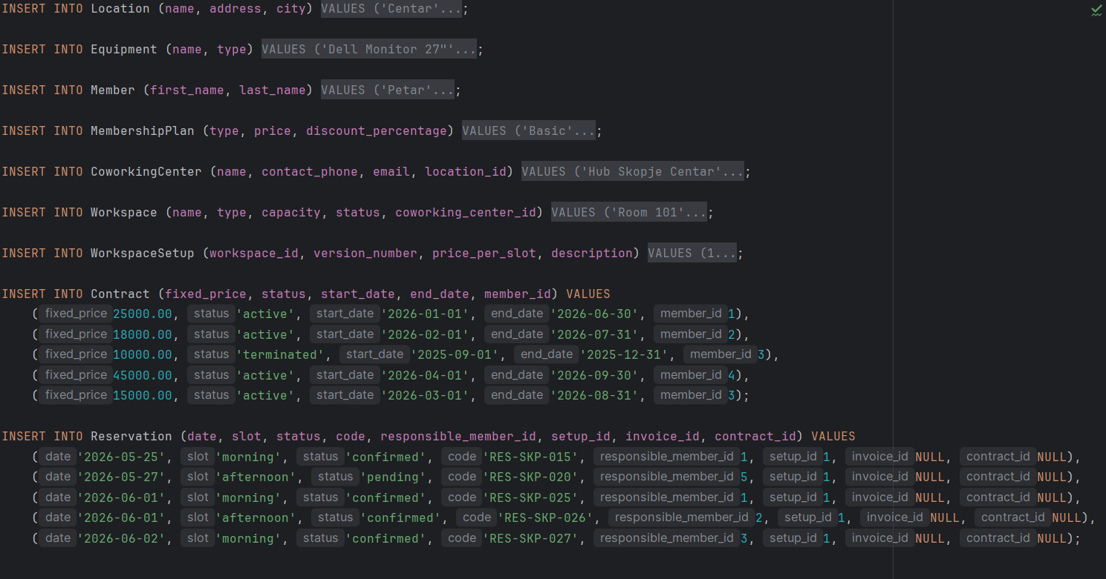
  - Извештај 1 - Финансиски преглед на фактури
Цел: За потребите на финансиска анализа е креиран поглед (VIEW) кој
овозможува месечен преглед на фактури според тип и статус. Извештајот
прикажува вкупни платени, неплатени и рефундирани износи, број на фактури по
статус, како и вкупен данок и генериран приход.
CREATE VIEW view_invoice_ledger AS
SELECT
DATE_TRUNC('month', i.issue_date)::DATE AS month,
i.type AS invoice_type,
SUM(CASE WHEN i.status = 'paid' THEN i.total_amount ELSE 0 END) AS total_paid,
SUM(CASE WHEN i.status = 'unpaid' THEN i.total_amount ELSE 0 END) AS total_unpaid,
SUM(CASE WHEN i.status = 'refunded' THEN i.total_amount ELSE 0 END) AS total_refunded,
COUNT(CASE WHEN i.status = 'paid' THEN 1 END) AS count_paid,
COUNT(CASE WHEN i.status = 'unpaid' THEN 1 END) AS count_unpaid,
COUNT(CASE WHEN i.status = 'refunded' THEN 1 END) AS count_refunded,
SUM(i.total_amount) AS total_amount,
SUM(i.tax_amount) AS total_tax
FROM Invoice i
GROUP BY DATE_TRUNC('month', i.issue_date), i.type
ORDER BY month DESC, i.type;
SELECT * FROM view_invoice_ledger;
  - Извештај 2 – Пополнетост на центри
Цел: Овој извештај овозможува прецизен мониторинг на искористеноста на физичкиот простор преку споредба на вкупниот капацитет на центрите со реално направените резервации на специфичен датум.
CREATE VIEW center_occupancy AS
SELECT
cc.id AS center_id,
cc.name AS center_name,
l.city,
r.date AS reservation_date,
COUNT(r.id) AS total_bookings,
SUM(w.capacity) AS total_capacity_used,
(SELECT SUM(capacity) FROM Workspace WHERE coworking_center_id = cc.id) AS total_capacity
FROM CoworkingCenter cc
JOIN Location l ON cc.location_id = l.id
JOIN Workspace w ON w.coworking_center_id = cc.id
JOIN WorkspaceSetup ws ON ws.workspace_id = w.id
JOIN Reservation r ON r.setup_id = ws.id
WHERE r.status = 'confirmed'
GROUP BY cc.id, l.city, r.date
ORDER BY r.date DESC, total_bookings DESC;
SELECT * FROM center_occupancy
WHERE reservation_date = CURRENT_DATE;
- Опис на апликацијата
CoWorkHub е database-first апликација имплементирана со PostgreSQL и Django,
наменета за управување со coworking центри, резервации, договори и
фактурирање Бизнис логиката е имплементирана во базата преку складирани процедури, додека Django signals овозможуваат нивно автоматско повикување при работа со резервации, како и административен интерфејс.
  - Административен панел
Апликацијата користи Django Admin како главен интерфејс за управување со податоците. Преку административниот панел се овозможува CRUD функционалност за членови, претплати, резервации, договори, работни простори и конфигурации.
На сликата подолу е прикажана табелата за Резервации:
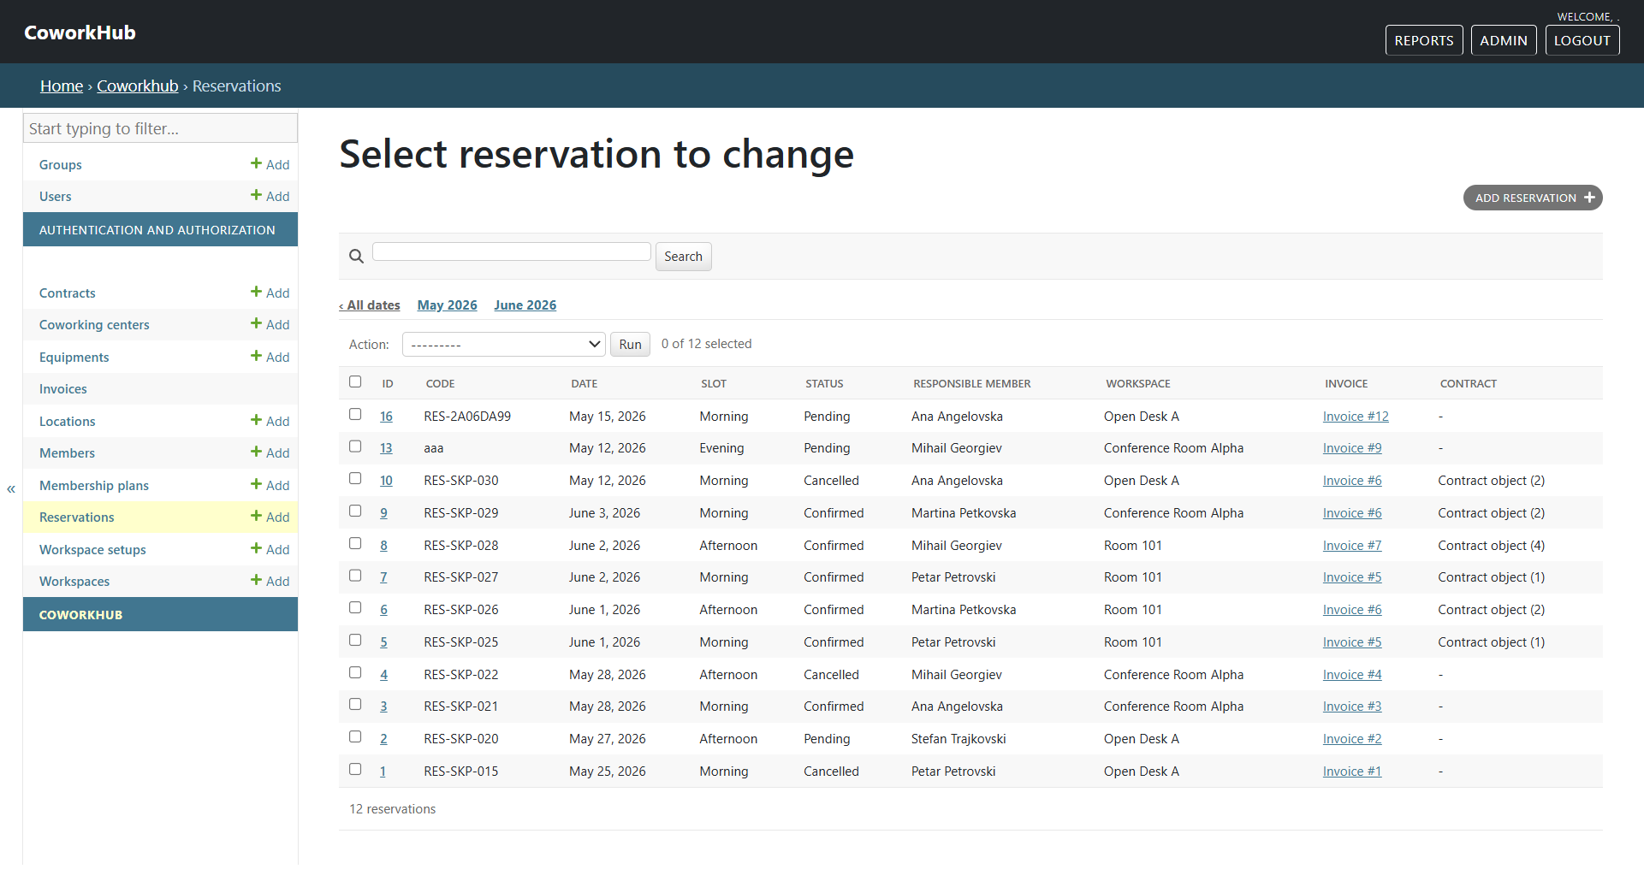
  - Форма за внес на резервации
Следниот екран ја покажува формата за внес на резервација, каде корисникот внесува датум, термин, workspace setup, одговорен член и дали резервацијата е дел од деловен договор или не. По зачувување на податоците, автоматски се генерира или ажурира соодветна фактура.

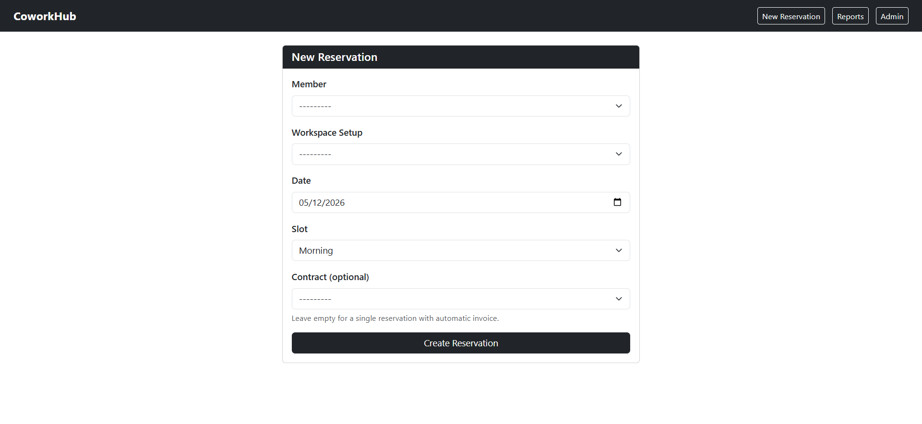
  - Извештаи
На екранот подолу е прикажана посебна странцица за за приказ на аналитички податоци од системот. Преку SQL views се прикажуваат финансиски извештај за фактури и извештај за пополнетост на coworking центрите.

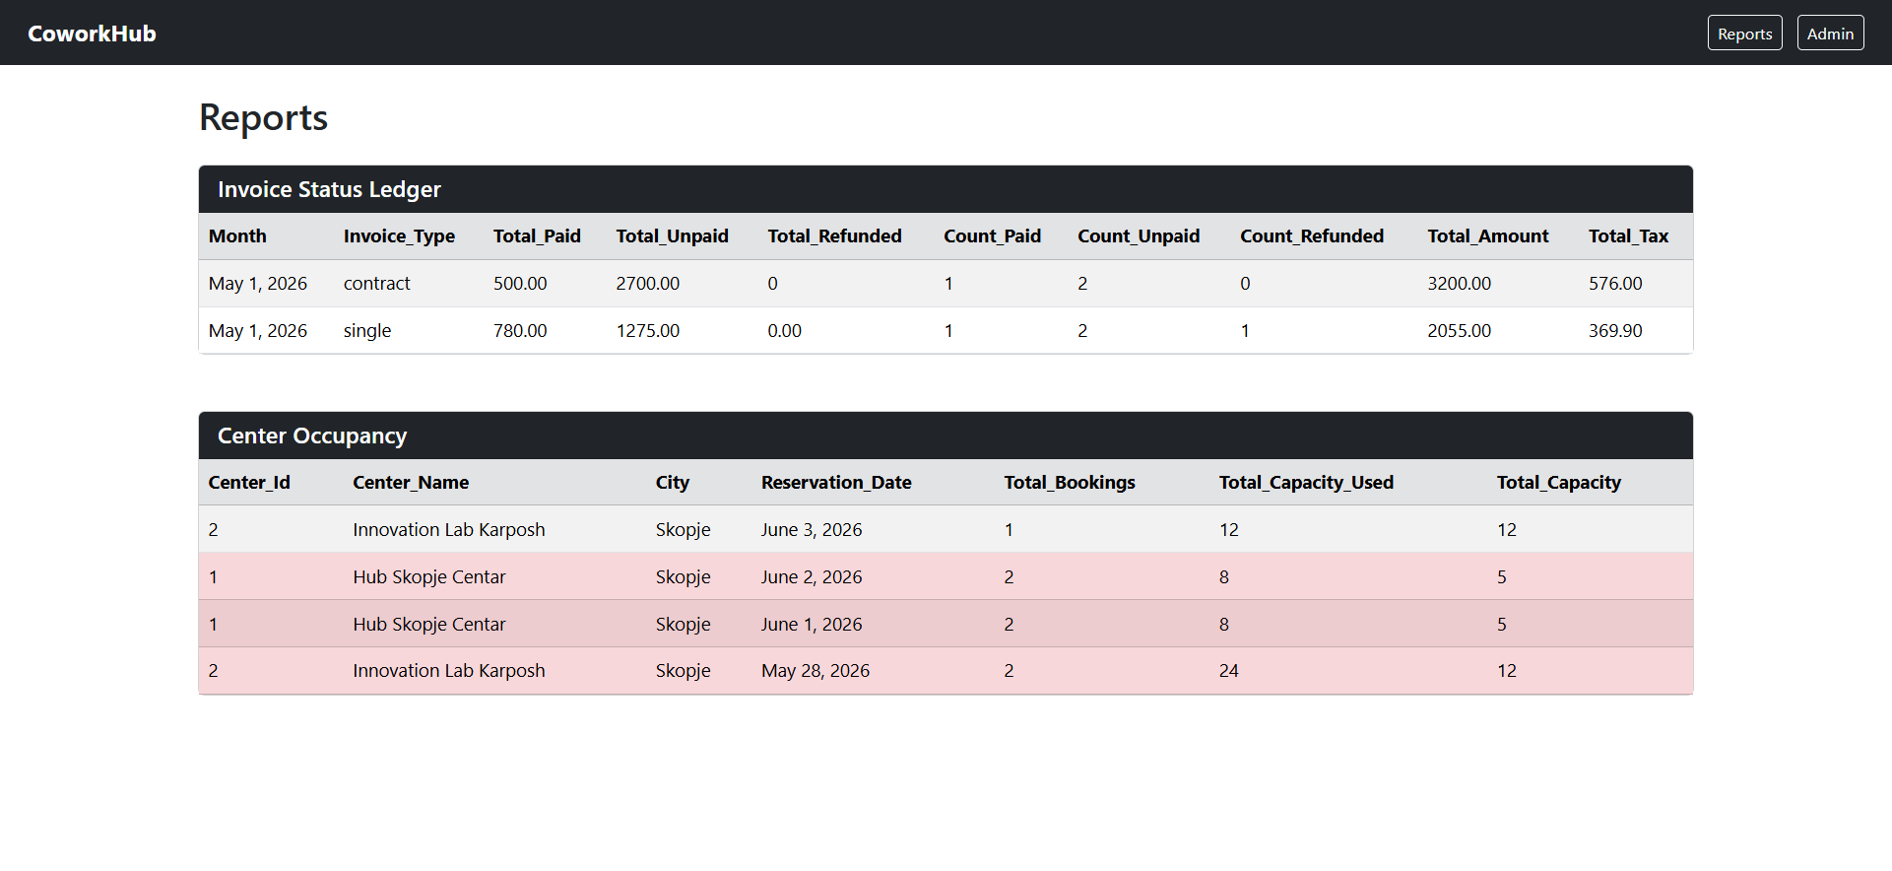
- Заклучок
CoWorkHub претставува интегриран систем за управување со coworking простори, резервации и деловни договори. Со релационен модел, напредни SQL ограничувања и автоматизирани процедури и Django сигнали, системот обезбедува ефикасно управување со ресурси и финансии. Имплементацијата овозможува конзистентност на податоци и реална симулација на современи coworking бизнис процеси.

References
- https://www.postgresql.org/docs/current/
- https://www.postgresql.org/docs/current/functions.html
- https://www.psycopg.org/install/
- https://docs.djangoproject.com/en/6.0/ref/databases/#postgresql-notes

